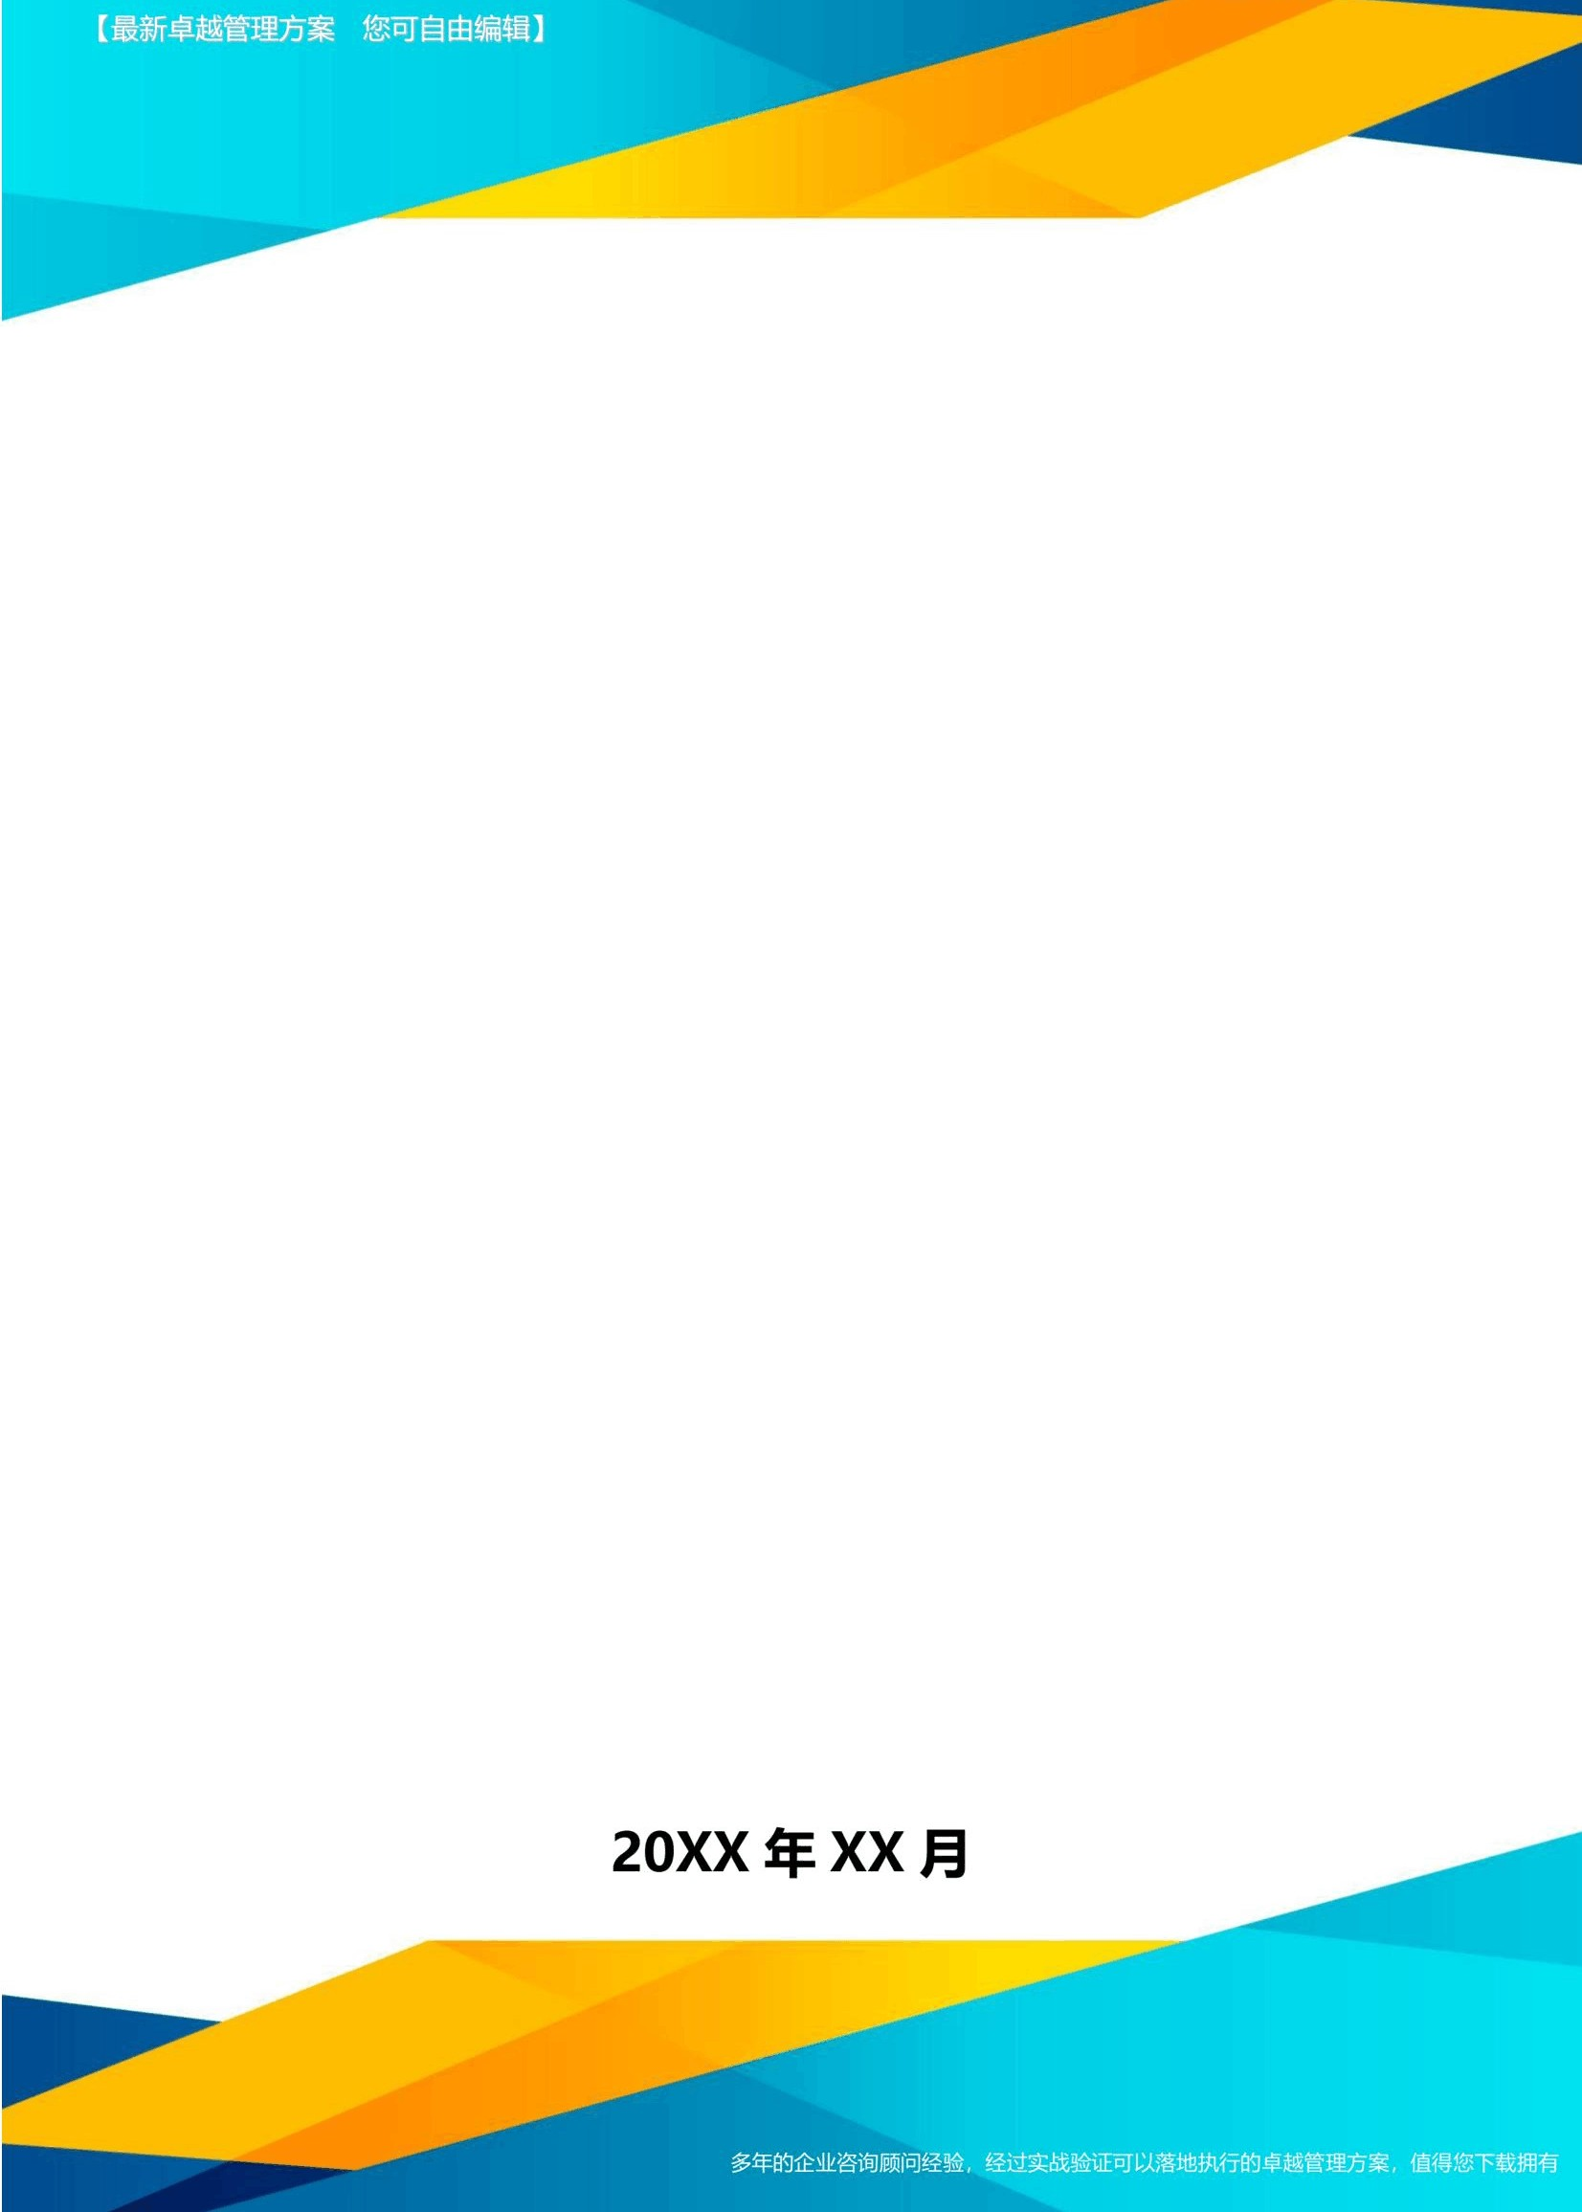

〔售后效劳〕SAAS(软件即

效劳)

SaaS

概述
SaaS〔Software-as-a-service〕的意思是软件即效劳，SaaS 的中文名称为软营或软件运营。SaaS 是基于互联网供给软件效劳的软件应用模式。作为壹种于 21 世纪开头兴起的创的软件应用模式，SaaS 是软件科技进展的最趋势。

根本简介

SaaS 供给商为企业搭建信息化所需要的全部网络根底设施及软件、硬件运作平台，且负责全部前期的实施、后期的维护等壹系列效劳，企业无需购置软硬件、建设机房、聘请 IT 人员， 即可通过互联网使用信息系统。就像翻开自来水龙头就能用水壹样，企业依据实际需要，从SaaS 供给商租赁软件效劳。
SaaS 是壹种软件布局模型，其应用专为网络交付而设计，便于用户通过互联网托管、部署及接入。SaaS 应用软件的价格通常为“全包”费用，囊括了通常的应用软件许可证费、软件维护费以及技术支持费，将其统壹为每个用户的月度租用费。对于宽阔中小型企业来说， SaaS 是承受先进技术实施信息化的最好途径。但 SaaS 绝不仅仅适用于中小型企业，全部规模的企业均能够从 SaaS 中获利。
2023 年前，IDC 将 SaaS 分为俩大组成类别：托管应用治理(hostedAM)－以前称作应用效劳供给(ASP)，以及“按需定制软件”，即SaaS 的同义词。从2023 年起，托管应用治理已作为 IDC 应用外包打算的壹局部，而按需定制软件以及SaaS 被视为一样的交付模式对待。目前，SaaS 已成为软件产业的壹个重要力气。只要SaaS 的品质和可信度能连续得到证明， 它的魅力就不会消退。

以上内容仅为本文档的试下载部分，为可阅读页数的一半内容。如要下载或阅读全文，请访问：https://d.book118.com/218024022100006026

